МІНІСТЕРСТВО ОСВІТИ І НАУКИ УКРАЇНИ

НАЦІОНАЛЬНИЙ УНІВЕРСИТЕТ «ЛЬВІСЬКА ПОЛІТЕХНІКА»

Кафедра ІСМ



**Звіт**

До лабораторної роботи №9

З дисципліни:

«Проектування інформаційних систем»

На тему:

**«Розробка діаграми компонентів.**»

*Виконав:*

*студент групи КН-47*

Шандра Олег

*Прийняв:*

*доцент Якушев В.С.*

Львів 2018

**Мета роботи:** Вивчення особливостей побудови діаграми компонентів.

**Завдання:**

1. Визначити основні особливості проектованої системи.
2. Побудувати діаграму компонентів.

**Предметна область:** Система фінансового обліку проектів.

**Хід виконання завдання:**

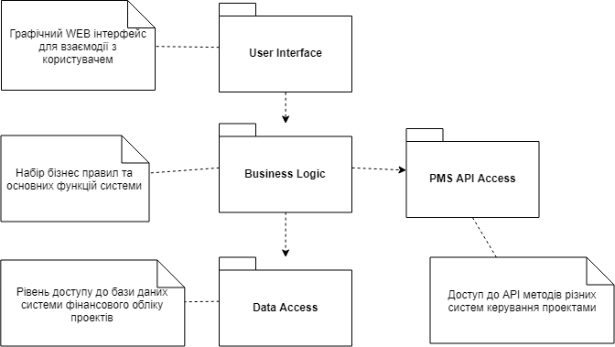

*Рис. 1 Діаграма компонентів для проектованої системи.*

**Висновок:** В результаті виконання даної роботи було вдосконалено навички побудови діаграми компонентів. Закріпив навички та вміння у побудові та використанні UML діаграм.